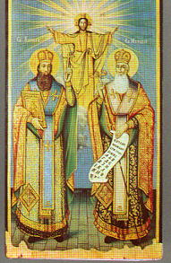

С Р Е Д Н О У Ч И Л И Щ Е
“СВЕТИ СВЕТИ КИРИЛ И МЕТОДИЙ”

гр. Добрич -9300 ; ул. “Велико Търново” № 2;
тел: 058 / 600 602 - директор; 058 / 605 332 - канцелария;
e - mail: hgstkm@abv.bg; web: www.hg-dobrich.com

Вх.№………../Дата:……………

Д Е К Л А Р А Ц И Я

от ……………………………………………………………………………………….
/трите имена на родител/настойник/

родител на ………………………………………………………………клас:…………
/трите имена и класа на ученика/

В качеството ми на родител/настойник, декларирам следните обстоятелства:

- Детето ми и/или член от семейството ми не е/не са в досег с КОВИД 19 и не е/не са в карантина:

  - ДА

  - НЕ

- Детето ми няма хронични заболявания, които да застрашават обучението му в присъствена среда:

  - ДА

b. НЕ: Молим посочете хроничното заболяване на детето
…………………………………………………………………………………………
…………………………………………………………………………………………

Известно ми е, че за вписване на неверни данни в тази декларация нося отговорност по чл.313 от Наказателния кодекс.

Родител:………………
/подпис/

